МОУ «Тарханская средняя общеобразовательная школа»

Представление
участника конкурса
лидеров детских и молодежных
общественных организаций и объединений
«Моя инициатива»

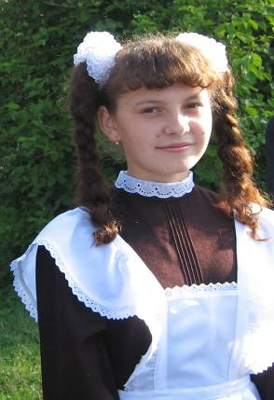

Шагарова
Анна Владимировна
10 сентября 1989 года рождения
ученица 11-б класса
МОУ «Тарханская СОШ»

Название детской организации:
детское объединение «Наследие»
МОУ «Тарханская СОШ»

должность
председатель Совета старшеклассников

место учебы
МОУ «Тарханская СОШ» Батыревского района Чувашской Республики, 11-б класс

Принципы жизни:

1. Не позволяй душе лениться.
2.Не ошибается только тот, кто ничего не
делает.
3. Не останавливаться на достигнутом.
4. Под лежачий камень вода не течет.

Цель жизни:

Гореть самой – зажечь других

Мои увлечения

Я… Маленькая капелька в бездонном море… Крохотная песчинка огромной Земли… Я… восход, закат и сто преград… Таких как я, не миллион и не два, такая Я одна. Со своими взглядами, своими мыслями, своими увлечениями. Всё, что происходит в этом мире, интересно знать, поэтому моё жизненное кредо звучит так : « Мне в мире до всего есть дело, всё близко сердцу моему». Я очень люблю рисовать– краски украшают жизнь. Я очень люблю танцевать, ведь танец – песня тела. Мне также нравится мастерить, рукодельничать. Но самое главное мое увлечение – это литература: Проза и Поэзия. Иногда так и хочется выплеснуть душу наружу:
Душа моя – она загадка,
Она порою без границ
Переполняет всю меня
И в те минуты почему-то
Мне очень хочется творить.

И отсюда мой жизненный девиз:
« Не позволяй душе лениться!»

